醛类和酮类采样盒
用2.4-二硝基苯肼处理后的硅凝胶(DNPH)
- 前言
醛类，酮类采样盒（用2.4-二硝基苯肼处理后的硅凝胶DNPH）用来分析周边空气中醛类，酮类蒸气，比如甲醛，乙醛，丙酮等。
醛类，酮类蒸气通过采样盒，吸附在盒内的DNPH上。醛，酮类蒸气通过乙腈溶剂解吸，并在高性能液相色谱上做分析。
815H中的DNPH含量是1mg。
注意：
带手套，眼睛，防止溶剂液体溅出。不要直接触摸损坏的采样盒中的试剂。万一接触了，大量清水冲洗。
不要让小孩子接触采样盒。
注意：
- 用大气采样器ASP-1200系列采集。
- 冰箱储存采样盒（0-10℃），在有效期内使用。
- 打开盒子后请立即使用。
- 不要把815H用于液相采样。
二．详述
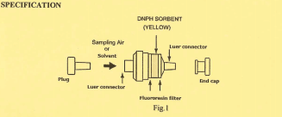

三. 新采样盒变色范围允许值
采样盒未经使用时，试剂发生变色的量非常低，具体数值参看下表：
 | 甲醛 | 乙醛 | 丙酮
ug/(采样盒) | ＜0.03 | ＜0.03 | ＜0.01
在进行气体检测时，通过采样盒的气量必须足够大，使得采样盒变色范围达到初始变色值（新采样盒）的10倍以上，才能确保此次测试精准可靠。
新采样盒的初始变色值必须对温度和时间不敏感，即时间和温度的变化基本不会对初始变色值产生影响，以免使得测试值不可靠。

四．容积
采样盒的容积是2.3u mol 作为羟基复合物（相当于甲醛70ug）
假如多种醛类，酮类（同时，分别）存在，估算混合物浓度，采用最大气体采样体积。5ppm甲醛要用10L体积采样。
臭氧降低DNPH衍生物。采样时在815H采样进口安装臭氧洗涤器，去除臭氧。
五．储存采样盒
保质期12个月，在10℃以下冰箱保存。空白值随着温度和时间轻微增加。假如采样盒在高温，或者保质期稍长，从新确定空白值。
采样完毕，将两端帽和堵塞好，并将采样器放到冰箱中，一

直到洗涤时间，洗涤时间为2周。DNPH衍生物洗涤时间不超过2周。

六.分析
可以采用HPLC（高效液相色谱）的方法来对甲醛进行测试：
具体测试条件为：
采样条件：
采样时间： | 10min
样品流量： | 1L/min
可测试样品浓度： | 0.005-5ppm

色谱工作站条件
色谱柱 | ODS柱（4.6mm L.D.*15cm）
移动相 | CH3CN/H2O=50/50
流速 | 1mL/min
样品体积（柱内） | 10μL
柱温 | 40℃
检测波长 | 360nm
从上表看出，该测试条件不能对丙烯酸和丙酮的混合物进行分离，且不可分离的混合物不仅此一种。
进行测试分析时，谨慎将醛类和酮类进行分离。
采样HPLC分析乙腈时，若乙腈浓度不在可测试范围内，则使用氦气对乙腈进行稀释，使样品浓度到达可测试范围。（这句我没理解，翻译也是猜出来的，因为直接按照字面意思没法翻译，我查了一下，氦气从原理上不能对乙腈进行净化、提纯等。因此我解释成了稀释浓度。）
DNPH变色剂的变色初始值必须随时间和温度的变化较小。进行测试时，试样和空白样必须样品量一致，且保存条件一致。

采样流量1L/分钟，时间10分钟，就可以分析0.005-5ppm甲醛。
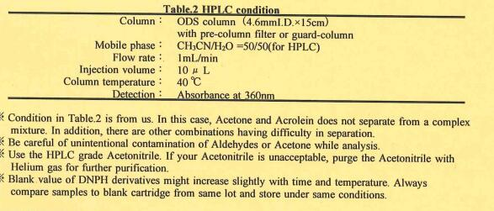

HPLC工作状况
表二展示给我们，在这种状况下，丙烯醛和丙酮不能从复杂的混合物中分离出来。
在分析时不要把醛类或酮类混杂在其他物质中。
在HPLC评估乙腈，假如不能让其存在，用氦气清洁。
空白值随着温度和时间轻微增加。
七，工作曲线
- 解吸标准样（也就是从试剂公司采购的气体样，经过DNPH衍生采集后）进入解析溶剂，这就是标准溶液。
- 一步一步稀释标准液，通过注入被稀释的标准液进入到HPLC在峰值区域，并做工作曲线。我们推荐准备3~5步标准液，包括估计标准液浓度。

8.分析空白样
装置：5ml液体注射器（可处理的注射器）。5ml体积瓶。试剂：HPLC等级乙腈
我们建议，采样盒的温度高于室内温度。洗脱要经过注射器过滤，以免进入到HPLC
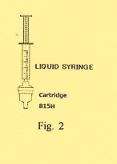
拔掉815H的帽和塞子，如图2所示，连接注射器，洗脱DNPH衍生物，用4ml乙腈进入到采样盒，打入到进到5ml体积瓶中。

HPLC等级 乙腈 1ml/分钟流量，分析采样盒中溶液中空白值。
九. 检测限、可测试样品量、样品体积
检测限（可检测的样品浓度最低值）为DNPH变色剂初始变色值标准偏差的3倍，可测试样品量为变色剂初始变色值的10倍，若样品盒中的DNPH变色剂初始变色值为0，即没有发生变色，则使用DNPH变色剂标准溶液的浓度最低值标准偏差来代替DNPH变色剂初始变色值标准偏差。
在正式检测前，需要评估采样盒的初始变色值，且需要对样品气体进行浓度预估，且样品气体量需要满足可测样品量最低值。

十．收集采样
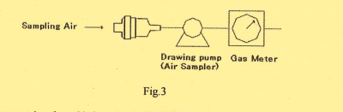

采样盒温度高于室温。
- 打开采样盒两端的塞子。
- 吸气泵S-20系列，连接如图所示。以200l/min流量
持续吸气。
※臭氧（室外）减少DNPH衍生物。
※如果在采集的气体中含有臭氧，要在815H进气端连接臭氧清除器。
※记录现场采样平均温度和采样体积。
※采样体积=采样后体积读数-采样前体积读数
3.采样完毕后，把采样盒两端堵头堵上，放到冰箱黑暗处，等到下次洗脱时用。
十一洗脱
5ml液体注射器：一次性的最好。
5ml液体试剂瓶
试剂：HPLC等级乙腈
※采样盒温度一定要高于室温。
连接如图示2.用4ml乙腈洗脱DNPH衍生物到5ml体积瓶中。洗脱时流量是1ml/min
12.分析
采样浓度（醛类，酮类）=（S-B）X5X22.4X(237+t）/(MX273XV)
S:平均采样值（ug/ml） B:平均空白值（ug/ml）
M:摩尔质量 t：采样环境温度
V：采样体积
13. 处理
采样盒的处理要按照规定处里处置。

